实验三 函数

实验名称：函数 指导教师： 陈艳华
实验日期：2024年 11 月 21 日 实验地点：格致楼205 成绩：
【实验类型】验证性实验
【实验目的】
1.掌握定义函数的方法；
2.掌握函数实参与形参的对应关系，以及“值传递”的方式；
3.掌握函数的嵌套调用和递归调用的方法；
4.掌握全局变量和局部变量，动态变量和静态变量的概念和使用方法。
【实验内容摘要】
1．裴波那契数列的前两项是1、1，以后的每一项都是其相邻前两项之和。编写函数过程求: ⑴ 数列前n项和FS；⑵前n项的平均值V。并就n=20计算并输出FS与V。
2．编写一个用梯形法求一元函数f(x)在〔a,b〕上积分近似值的函数过程。并就 f(x)=sin(2x)+x，当[a,b]=[0,3.14159]、小区间数n=10和n=20时，分别计算并输出积分的近似值s1和s2，保留3位小数。
3．编写一个函数程序,其功能是判定一个数是否为素数,若是素数则函数返回值为1,若不是素数则函数返回值为0。用此函数判定找出 100 以内最大的 3 个素数。
【实验基本要求】
1.实验属性：验证性实验；
2.开出要求：必做；
3.分组要求：1人1组；
4.教师讲授时长占本次课总学时的25%，学生操作时长占75%；
5学生平均完成本实验项目的时长为6学时。
（1）按照任务要求独立完成实验；
（2）实验结果上传至任课教师指定的位置；
（3）写出实验中遇到的问题及解决的方法。
【主要仪器设备名称】
电脑：PC+Windows 2020，软件：VC20022或Dev。

实验步骤：
1．裴波那契数列的前两项是1、1，以后的每一项都是其相邻前两项之和。编写函数过程求: ⑴ 数列前n项和FS；⑵前n项的平均值V。并就n=20计算并输出FS与V。

#include <stdio.h>
#include <math.h>
#define N 1000
int a[N];
void fib(int n)
{
int i;
a[0]=1;
a[1]=1;
if(n>=3)
{
for(i=2;i<n;i++)
{
a[i]=a[i-1]+a[i-2];
}
}
for(i=0;i<n;i++)
{
printf("%d ",a[i]);
}
printf("\n");
}
int sum(int a[N],int n)
{
int i;
float add=0;
for(i=0;i<n;i++)
{
add+=a[i];
}
return add;
}
int avg(int a[N],int n)
{
float add=sum(a,n);
float num=(float)n;
float avg=add/num;
return avg;
}
int main()
{
int n;
float FS;
float V;
scanf("%d",&n);
fib(n);
FS=sum(a,n);
V=avg(a,n);
printf("前n箱和为%.2f 前n平均值为%.2f",FS,V);
return 0;
}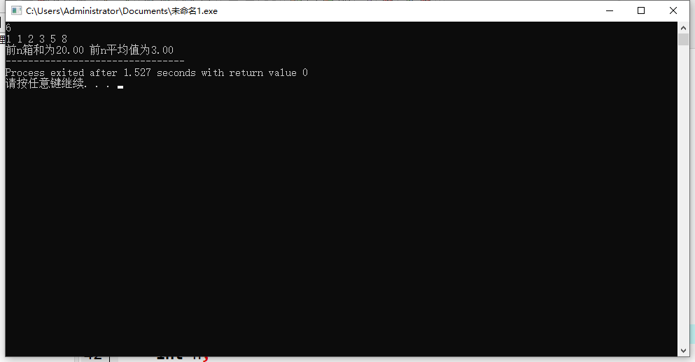
2. 编写一个用梯形法求一元函数f(x)在〔a,b〕上积分近似值的函数过程。并就 f(x)=sin(2x)+x，当[a,b]=[0,3.14159]、小区间数n=10和n=20时，分别计算并输出积分的近似值s1和s2，保留3位小数。
#include <stdio.h>
#include <math.h>
#define N 1000
float mianji(float a,float b,float h)
{
float s=((a+b)*h)/2;
return s;
}

float hanshu(float x)
{
float y=sin(2*x)+x;
return y;
}
void output(float *p,float n)
{
int i;
for(i=0;i<=n;i++)
{
printf("%.2f ",*(p+i));
}
printf("\n");
}

int main()
{
float a,b,h;
a=0;b=3.14159;
float n;
scanf("%f",&n);
//间隔大小
h=(b-a)/n;
printf("输出他们之间的间隔大小:%.3f\n",h);
float c[N],d[N];int i;
//将x轴的各个节点记录下来放入数组
for(i=0;i<=n;i++)
{
c[i]=a+i*h;
}
//printf("%.2f\n",c[i-1]);
printf("输出他们的x轴节点\n");
output(c,n);
//用x轴的节点通过函数算出y轴的节点并存入数组
for(i=0;i<=n;i++)
{
d[i]=hanshu(c[i]);
}
//printf("%.2f\n",d[i-1]);
printf("输出他们的y轴节点\n");
output(d,n);
float sum=0;
//计算他们的面积之和
for(i=1;i<=n;i++)
{
sum+=mianji(d[i-1],d[i],h);
}
printf("可以求得该函数的区间积分为:%.3f",sum);
return 0;
}
当n=10时
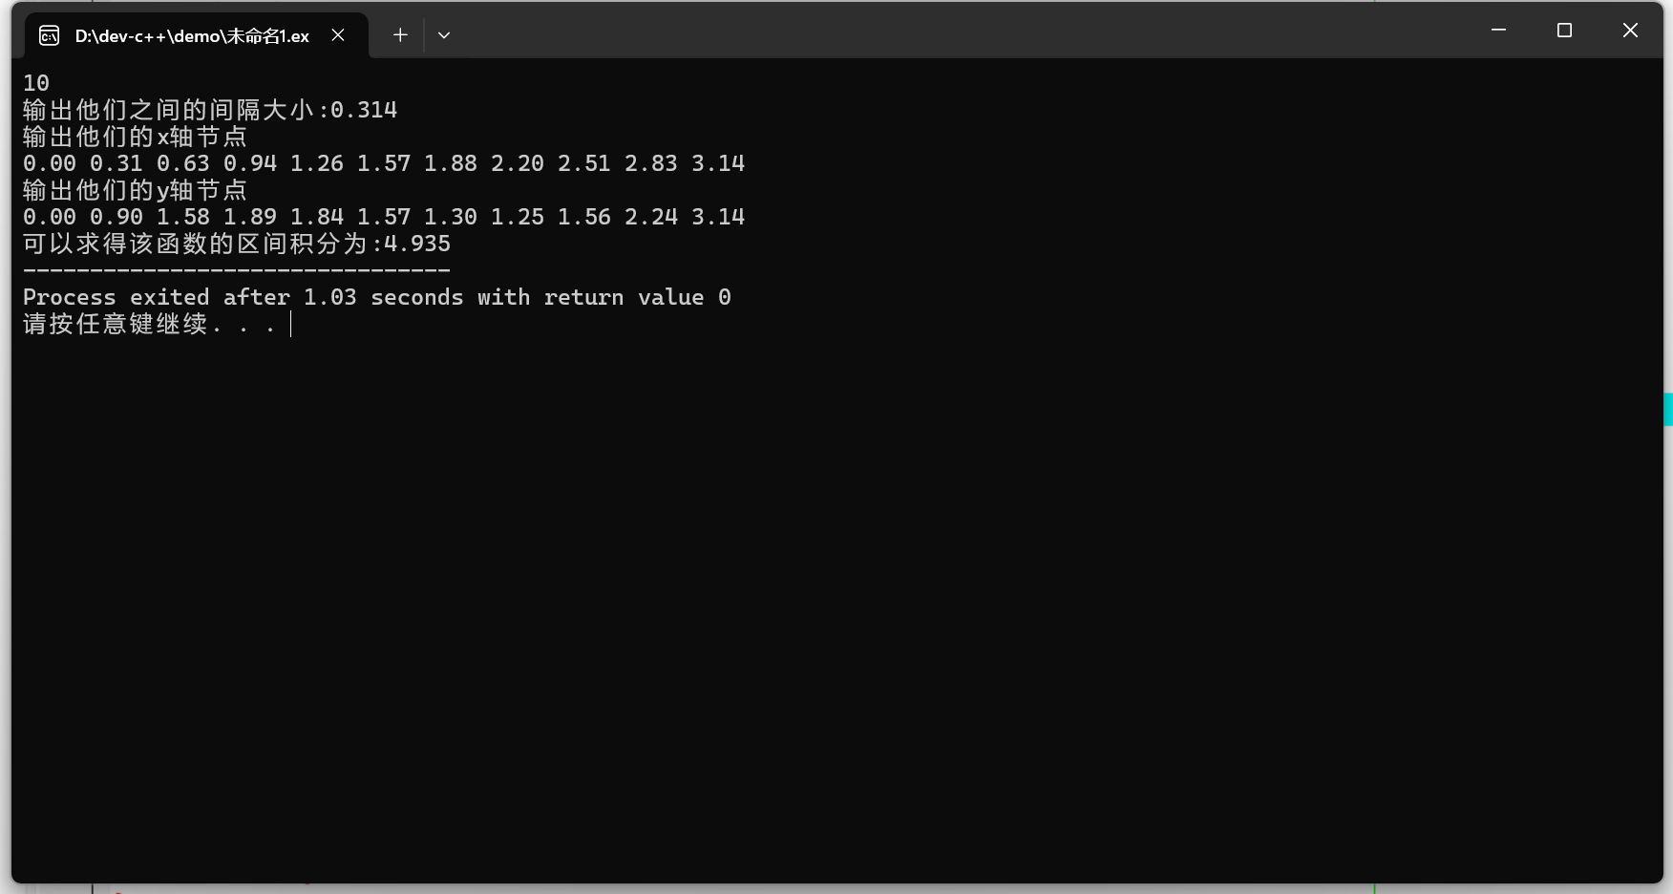
当n=20时
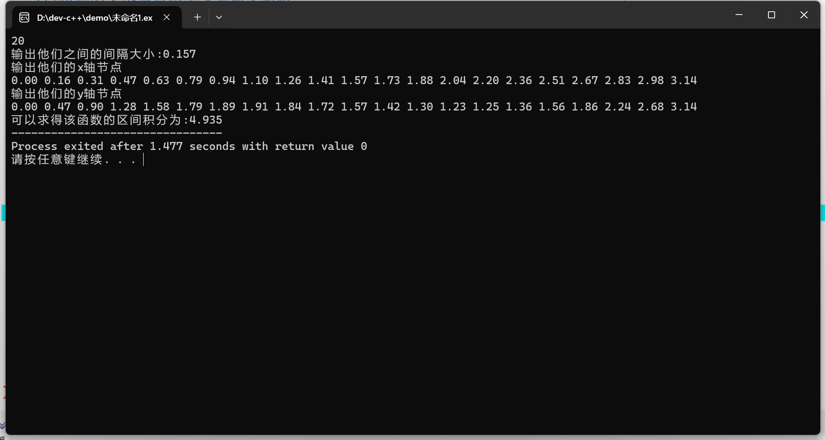

- 编写一个函数程序,其功能是判定一个数是否为素数,若是素数则函数返回值为1,若不是素数则函数返回值为0。用此函数判定找出 100 以内最大的 3 个素数。

#include<stdio.h>
//判断是否为素数
int func(int x)
{
int i,flag=0;
for(i=2;i<x;i++)
{
if(x%i == 0)
{
flag=1;
break;
}
}
if(flag==0)
{
return 1;
}
else
{
return 0;
}
}
int main()
{
int i, j, m = 0, a[100],fun;
for (i = 1;i <=100;i++)
{
fun=func(i);
//判断是否为素数，若为素数则存入数组中方便后续进行操作
if(fun==1)
{
a[m]=i;
m++;
}
}
printf("将末尾三位数倒序输出\n")
for(i=m-1;i>=m-3;i--)
{
printf("%d ",a[i]);
}
return 0;
}
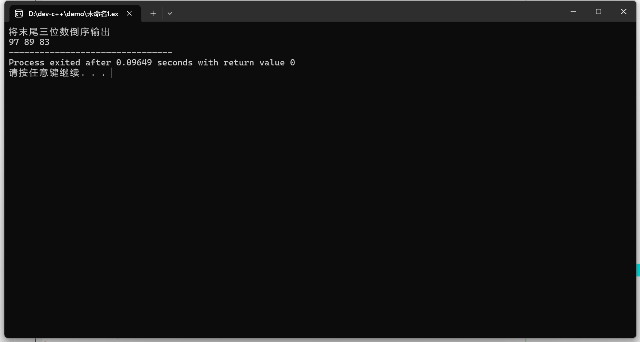

实验考核等级 |  | 说明：请老师依据学生完成情况考核，等级为A、B、C、D、0。
实验总结  （学生手写） | 通过这次实验，更加了解了函数的用法，以及如何去灵活运用数组去解决问题 | 实验评价（教师）  对应后面打“√” | 熟练完成，实验结果正确，手册书写整齐规范
 |  |  | 基本完成，实验结果部分正确，书写较规范
 |  |  | 部分完成（部分没做），或书写不规范
 |  |  | 没有做（与题目无关、空白）记0分

